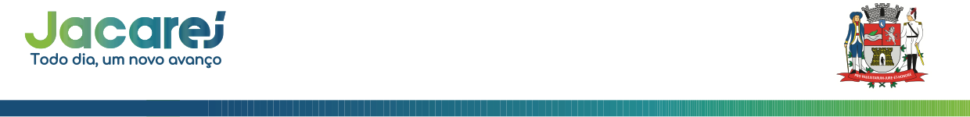
AVISO DE CONTRATAÇÃO DIRETA
Prefeitura de Jacareí
Secretaria de Administração e Recursos Humanos

A Prefeitura do Município de Jacareí torna pública a dispensa de licitação conforme documento anexo com especificações. A pesquisa de preços seguirá os parâmetros previstos no Art. 7º da Lei 14.133/2021, sendo divulgada pelo período de 03 (três) dias úteis no Portal Nacional de Compras Públicas para recebimento de propostas.

As propostas devem ser encaminhadas para o e-mail:

suprimentos.administracao@jacarei.sp.gov.br

Data fim de recebimento de propostas:
03/06/2025 até às 14h30
Será considerado o menor valor global dos itens.
Atenciosamente,

PREFEITURA DE JACAREÍ

